Научно-исследовательское студенческое волонтерское объединение
«Школа волонтеров»
Научно-исследовательское студенческое волонтерское объединение «Школа волонтеров» было организовано в октябре 2010 года на базе социального факультета ФГБОУ ВПО «Орловский государственный университет». Руководителями являются
к.п.н., доцент кафедры теории и истории социальной педагогики и социальной работы Ольга Викторовна Соколова, к.п.н., доцент кафедры теории и истории социальной педагогики и социальной работы Ирина Владимировна Родина.

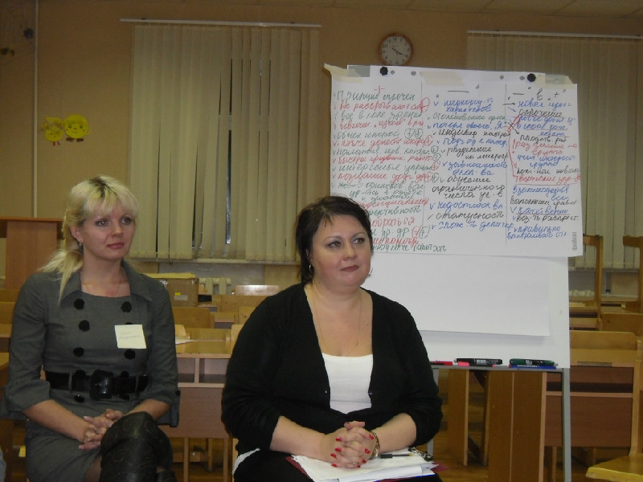
В состав объединения входят студенты социального факультета ФГБОУ ВО «Орловский государственный университет имени И.С. Тургенева», магистранты и аспиранты. Одним из важных направлений деятельности «Школы волонтеров» является работа по снижению криминализации в обществе а именно: социальное сопровождение «трудных» подростков, помощь освобождающимся из пенитенциарных учреждений в их ресоциализации и скорейшей адаптации к гражданскому обществу, профилактика рецидивов преступного поведения средствами социально-просветительской деятельности и социального сопровождения, работа с семьями и социальным окружением людей, находящихся в пенитенциарных учреждениях, совершенствование профессиональной культуры сотрудников пенитенциарных учреждений; содействие в организации помощи и поддержки ветеранам уголовно-исполнительной системы.
Деятельность «Школы волонтеров» предусматривает 3 основных этапа:
1. Подготовка волонтеров из числа студентов.
2. Социально-просветительская работа в воспитательной колонии, исправительной колонии № 5, исправительной колонии № 6 Орловской области, уголовно-исполнительных инспекциях УФСИН России по Орловской области.
3. Реализация социального сопровождения осужденных в постпенитенциарный период, а также лиц, осужденных без лишения свободы.

Результаты работы «Школы волонтеров»:
- подготовлено 18 волонтеров из числа студентов на базе социального факультета. Занятия в «Школе волонтеров» проходили в форме тренингов. Тренинг – одна из эффективных форм обучения. В рамках работы на тренинге участники вовлекаются в дискуссии, отстаивают свою точку зрения, учатся правильно задавать вопросы, в итоге, учатся применять полученные знания на практике. Примерно 70 % времени на тренинге отводится отработке навыков, ролевым играм, моделирующим рабочим ситуациям и их анализу. В рамках «Школы волонтеров» были проведены следующие тематические тренинговые занятия: «Малая группа, лидерство»; «Тренинг, тренинговая работа»; «Профилактика ВИЧ/СПИДА и туберкулеза»; «Репродуктивное здоровье, профилактика инфекций, передающихся половым путем (ИППП)»; «Проблемы, связанные с наркотиками и профилактика их употребления»; «Как научиться эффективно общаться»; «Права человека и проблемы дискриминации в современном обществе»; «Самопрезентация на рынке труда»; «Физическое и психическое здоровье человека – основа его счастливой жизни»; «Я – волонтер (итоговый тренинг)».
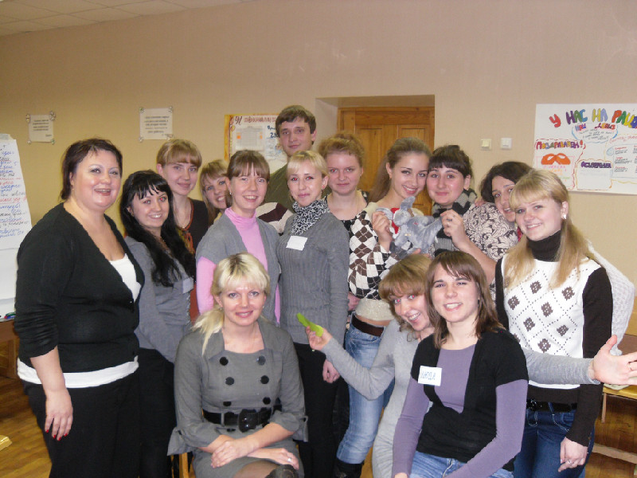

- проведение социально-просветительской работы в исправительных учреждениях области: воспитательная колония, исправительная колония 5, исправительная колония 6, уголовно-исполнительные инспекции Орловской области УФСИН России по Орловской области (работа в форме циклов тренинговых занятий была проведена в указанных исправительных учреждениях, в настоящее время на этих базах проводятся методические встречи волонтеров с осужденными);
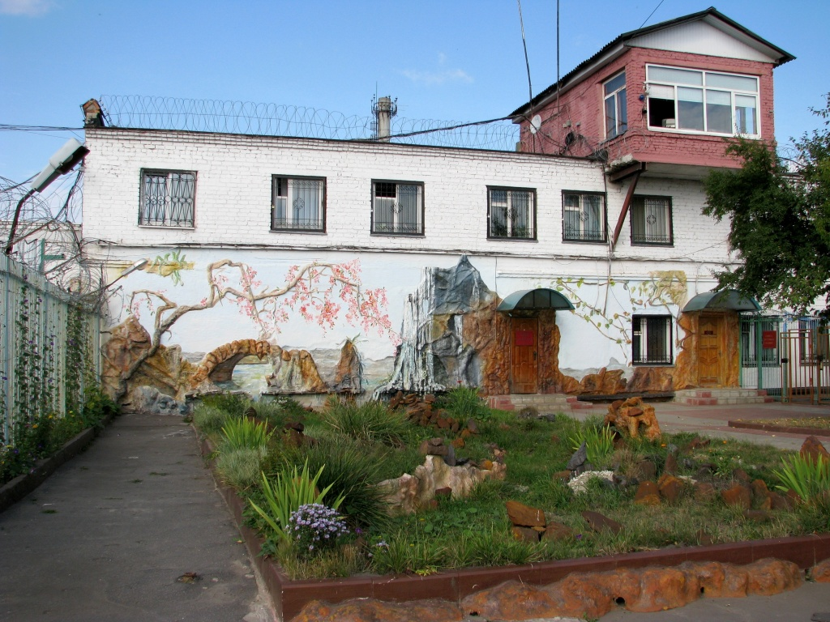

- реализация социального сопровождения осужденных, проживающих в г. Орле в постпенитенциарный период (3 бывших осужденных);

-систематическая работа по организации и проведению акций, посвящённых профилактике социально опасных заболеваний в колониях и в гражданском обществе. Так, на базе ИК-2 состоялась акция «Профилактика туберкулеза и ВИЧ-инфекции в пенитенциарных учреждениях». Акция была проведена совместными усилиями Орловского регионального отделения Красного креста и волонтерами. В рамках акции волонтерами была проведена викторина «Что такое ВИЧ-инфекция» и «Профилактика туберкулеза», в которой активно участвовали осужденные колонии. В игровой форме подачи информации волонтеры рассказали об истории болезней, их профилактике. Рассказы волонтеров слушались с большим интересом, по окончании осужденные задавали вопросы.
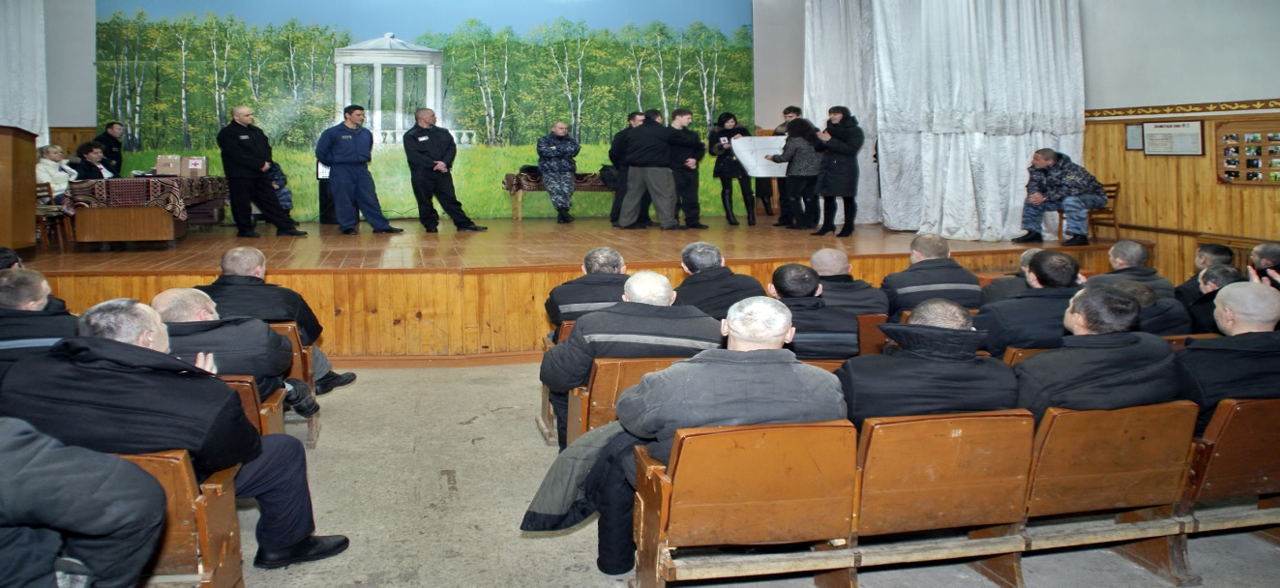
Благотворительная акция «Белая ромашка», приурочена к Всемирному дню борьбы с туберкулезом. Акция направлена на помощь тяжелобольным детям с разными заболеваниями - рак, ДЦП, туберкулез. Целью акции является привлечение внимания людей, общественности, СМИ к проблеме детских заболеваний!!! По данным ВОЗ, ежегодно в мире туберкулёзом заболевают около девяти миллионов человек, порядка двух миллионов спасти не удаётся. В нашей стране уровень заболеваемости и смертности от этой инфекции превышает аналогичные показатели в странах Европы в пять - восемь раз. Смертность от детской онкологии на 2 месте после несчастных случаев. Детей с диагнозом ДЦП до 14 лет насчитывает 71429 и 13655 подростков до 17 лет.
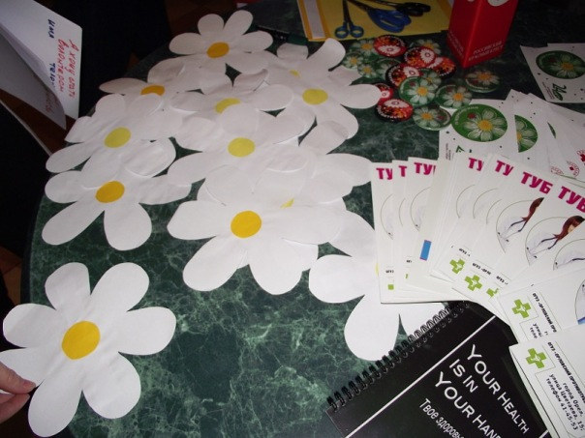

- участие в проекте «Танцуй ради жизни», поддерживаемого Фондом социального развития и охраны здоровья «ФОКУС-МЕДИА». Проект Dance4life – это совершенно новый подход в области профилактики ВИЧ/СПИДа в молодежной среде (целевая группа проекта – молодежь 13-18 лет, школьники и студенты). Вбирая в себя все элементы молодежной культуры, он позволяет в понятной и интерактивной форме донести до молодого поколения необходимые знания о сохранении своего репродуктивного здоровья. Тысячи молодых людей всего мира на специальных занятиях учатся танцевать динамичный танец, и параллельно получают информацию о ВИЧ/СПИД. Проект Dance4Life ставит перед собой цель привлечь не менее одного миллиона молодых людей со всего мира к участию в грандиозном танцевальном марафоне. Наряду с инновационными школьными проектами, информационными кампаниями и телепрограммами, это мероприятие станет посланием, адресованным всему миру.
«Школа волонтеров» активно участвует в реализации компонента проекта «Танцуй ради жизни», поддерживаемого Фондом социального развития и охраны здоровья «ФОКУС-МЕДИА» и администрацией Тверской области в Шаховской воспитательной колонии. В колонии находится большое количество подростков из Тверской области. Представители тверской команды проекта «Танцуй ради жизни» привлекли волонтёров социального факультета Орловского государственного университета для реализации мероприятия по «запуску» проекта и проведения уроков «Навыки жизни», посвящённых формированию навыков здорового образа жизни, культурных и нравственных ценностей, профилактики наркозависимости, социально опасных заболеваний. В настоящее время дальнейшее продвижение проекта осуществляется волонтёрами социального факультета
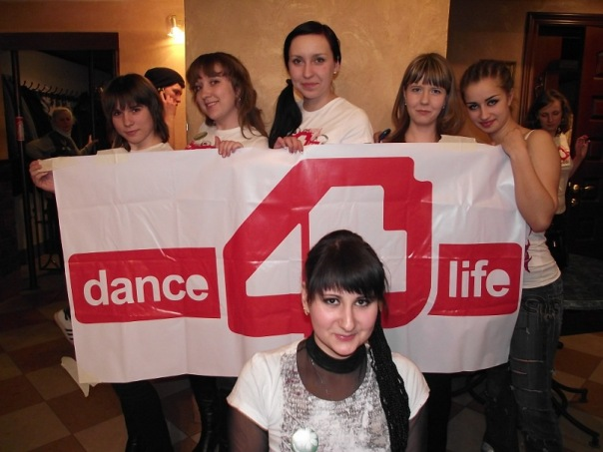

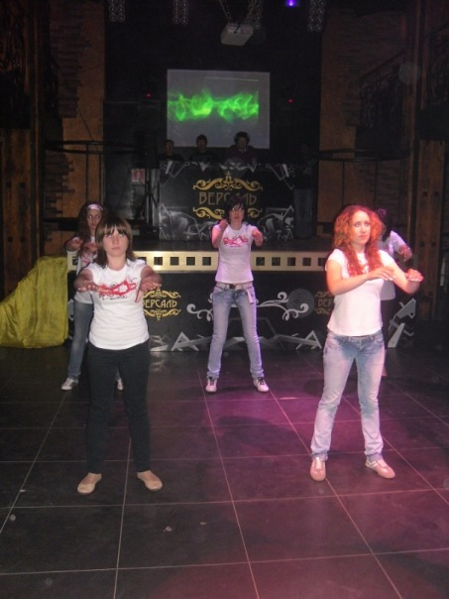

- презентация опыта нашей работы в рамках различных конференций, форумов и т.д. Для «Школы волонтеров» уже традиционным стало участие в научных конференциях, проходящих регулярно на базах Академии права и управления Федеральной службы исполнения наказаний г. Рязани, Российского государственного социального университета; Орловского государственного университета и др.).
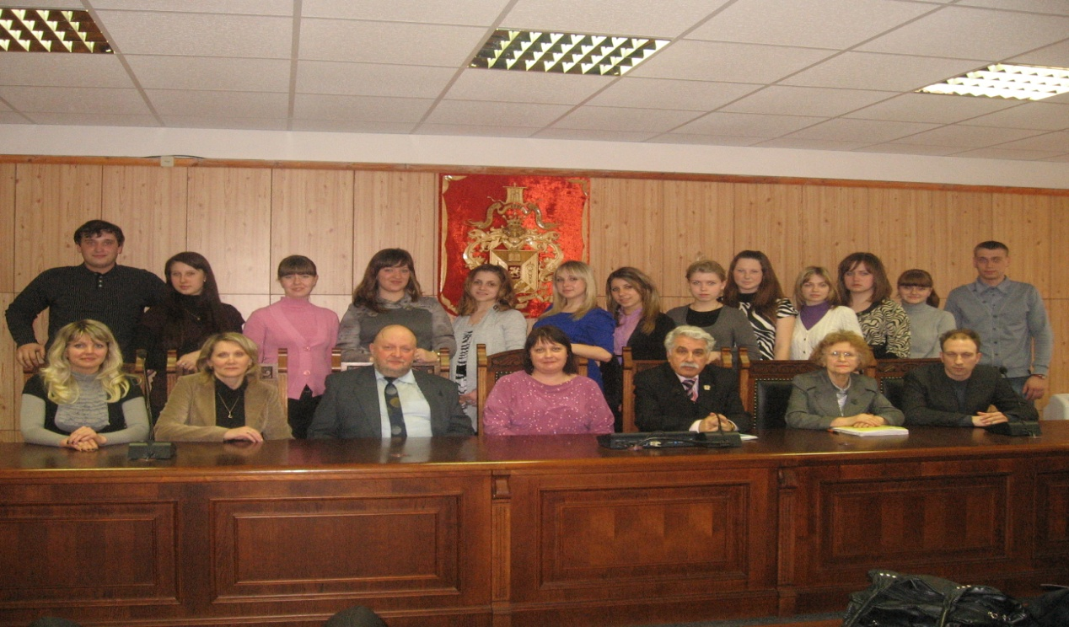

Значимым событием в жизни студенческого волонтерского объединения «Школа волонтеров» является участие в Открытом Форуме развития волонтерского движения в России «Команда 2018», проходившего г. Сочи Краснодарского края. Цель Форума - создание условий по развитию единого волонтерского движения в России. Организаторами данного социально значимого мероприятия выступили АНО «Молодежный институт социальных программ», Федеральное агентство по делам молодежи Министерства спорта, туризма и молодежной политики, Всероссийский фонд «Национальные перспективы», Центр Новой молодежной политики. Результатом участия в Форуме является участие волонтеров в разработке стратегии развития волонтерского движения в России; приобретение знаний и навыков, необходимых для эффективной работы по реализации волонтерских проектов и программ; обмен опытом между участниками; участие в разработке сборника методических рекомендаций для реализации волонтерских проектов.
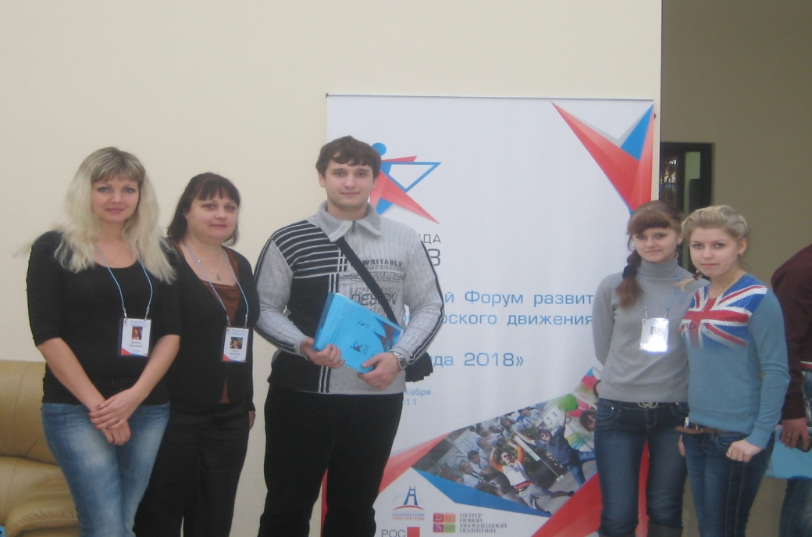

19.04, 26.04 и 17.05.2016 в соответствие с Приказом от 22 сентября 2015 г. N 221 «Об утверждении программы прохождения подготовки сотрудниками учреждений уголовно-исполнительной системы в целях обеспечения соблюдения прав, свобод и законных интересов подозреваемых, обвиняемых и осужденных, являющихся инвалидами, и порядка прохождения подготовки сотрудниками учреждений уголовно-исполнительной системы в целях обеспечения соблюдения прав, свобод и законных интересов подозреваемых, обвиняемых и осужденных, являющихся инвалидами» под научным руководством к.п.н., доцента кафедры теории и истории социальной педагогики и социальной работы Соколовой О.В. а также ассистента Гриневой Е.А. студенческим волонтерским объединением «Школа волонтеров» с сотрудниками исправительной колонии № 5 п. Нарышкино, Следственного изолятора № 1 г. Орла, а также женской исправительной колонии № 6 п. Шахово были проведены тренинги «Психологическое сопровождение подозреваемых, обвиняемых и осужденных, являющихся инвалидами»
В рамках тренингов рассматривались следующие вопросы:
консультативная (индивидуальная и групповая) работа с подозреваемыми, обвиняемыми и осужденными, являющимися инвалидами;
психопрофилактическая работа с подозреваемыми, обвиняемыми и осужденными, являющимися инвалидами, состоящими на профилактическом учете;
психологическое сопровождение осужденных, являющихся инвалидами, состоящих на учете в уголовно-исполнительных инспекциях;
психологическое сопровождение несовершеннолетних подозреваемых, обвиняемых и осужденных, являющихся инвалидами.
Участники вовлекались в дискуссии, отстаивали свою точку зрения, учились применять полученные знания в работе с подозреваемыми, обвиняемыми и осужденными с ограниченными возможностями здоровья.

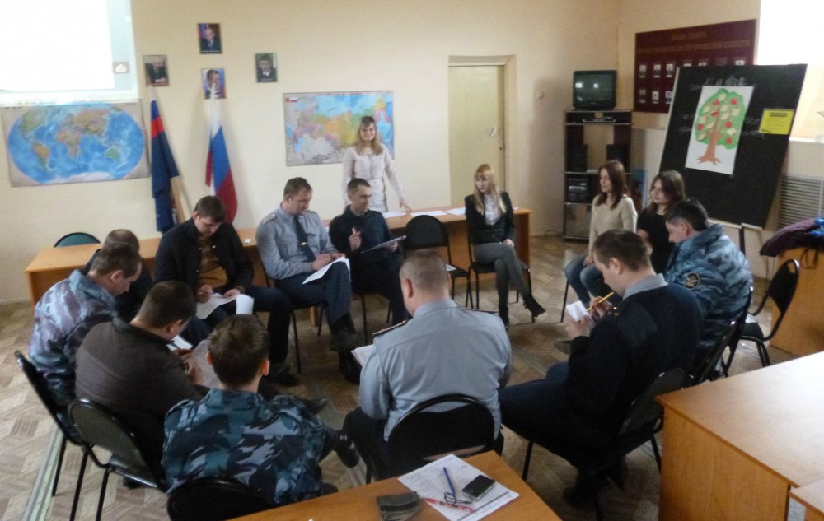

ФКУ ИК-5УФСИН РФ по Орловской области
пос. Нарышкино
«Диагностика группы»
19.04.2016
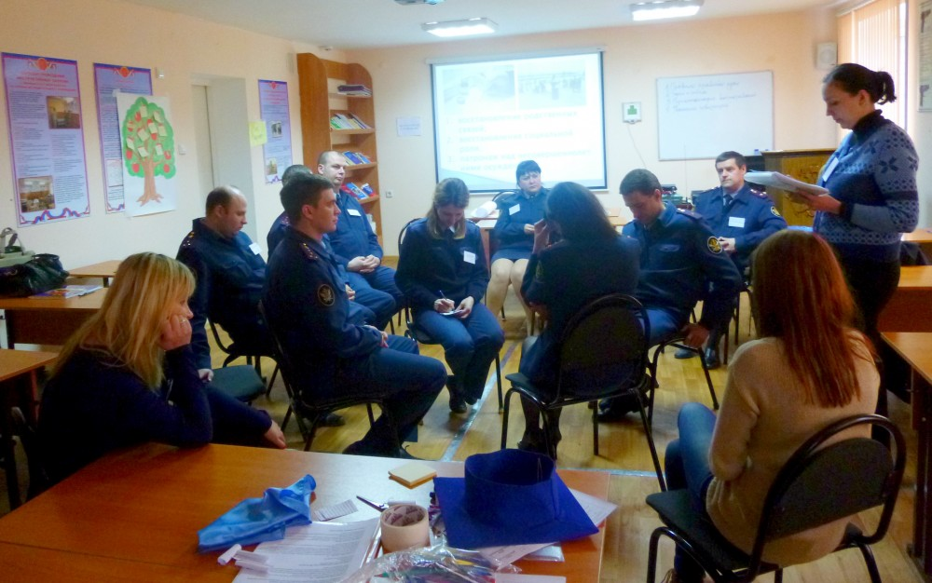

Следственный изолятор № 1 г. Орла
Упражнение "Сердце"
26.04.2016
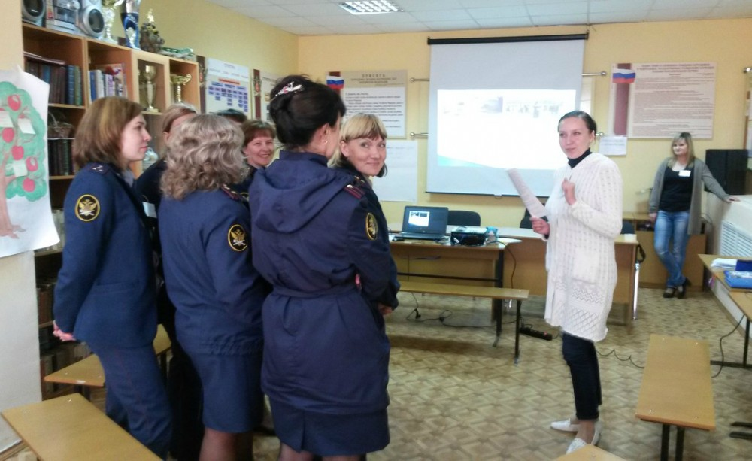

\

Женская исправительная колония №6 пос. Шахово
«Дисскуссия»
17.05.2016

Полученные во время тренинговых упражнений диагностические результаты легли в основу научного исследования «Возможности использования ресурсов дистанционного обучения в системе повышения квалификации сотрудников уголовно-исполнительной системы». Тезисы докладов наших волонтёров прошли конкурсный отбор и были включены в программу работы секции «Педагогическое образование и образовательные технологии» Международной конференции студентов, аспирантов и молодых ученых «Ломоносов-2017» (МГУ имени М.В. Ломоносова, г. Москва).
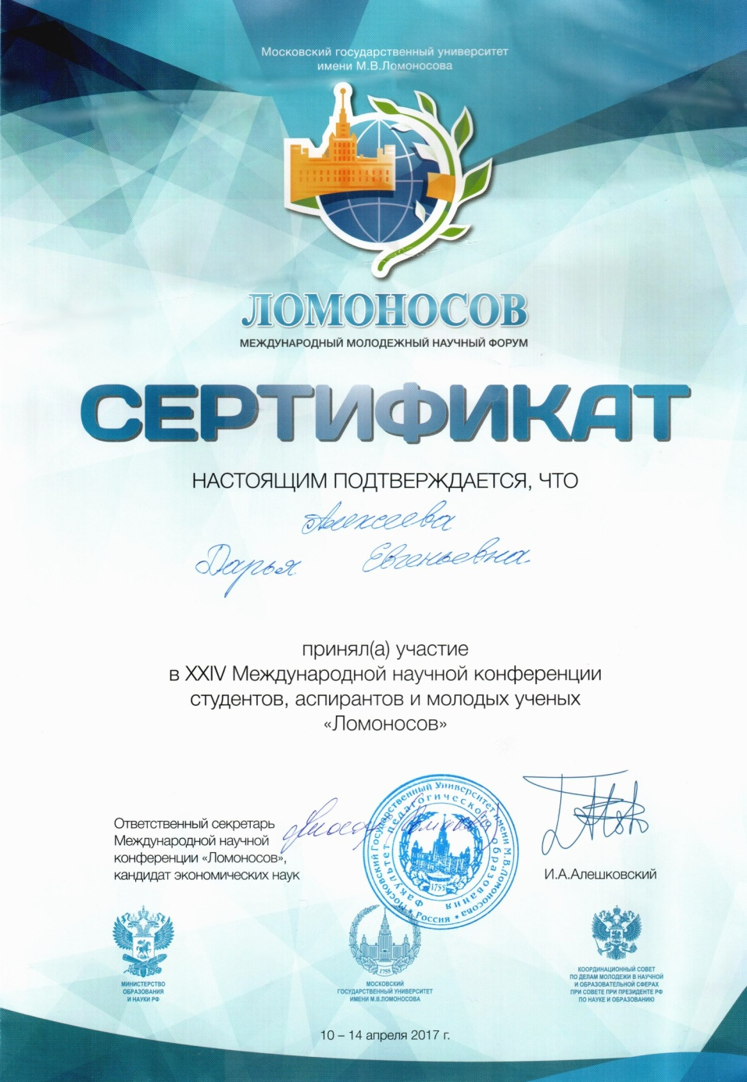

5.04.2017 с целью популяризации волонтерской деятельности среди студентов социального факультета, а также привлечения в работу «Школы волонтёров» интеллектуального ресурса в рамках Международной научно-практической конференции студентов и молодых ученых «Социальная работа и социальная педагогика в России в исследованиях молодых» 5 апреля 2017 года рабочей группой объединения была организована дискуссионная площадка «Эстафеты социальных проектов»я
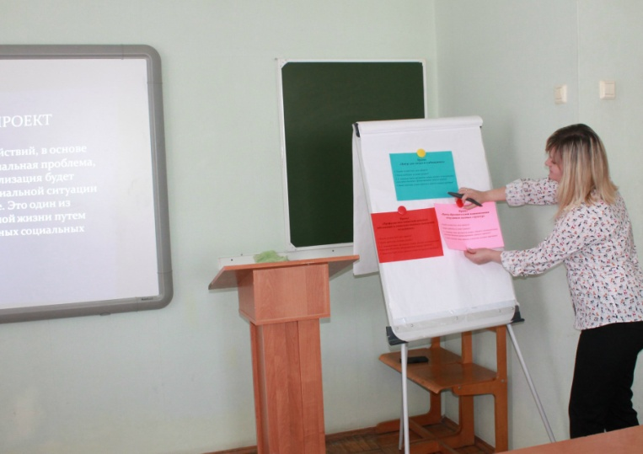

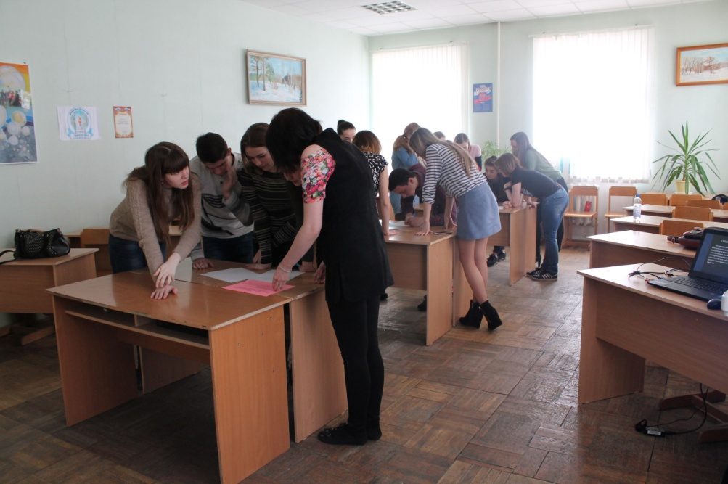

6.04.2017 состоялся Круглый стол «Силовые структуры региона как научно-исследовательская, социально-проектная база и потенциальный работодатель студентов и молодых учёных социального факультета Орловского государственного университета имени И.С. Тургенева»

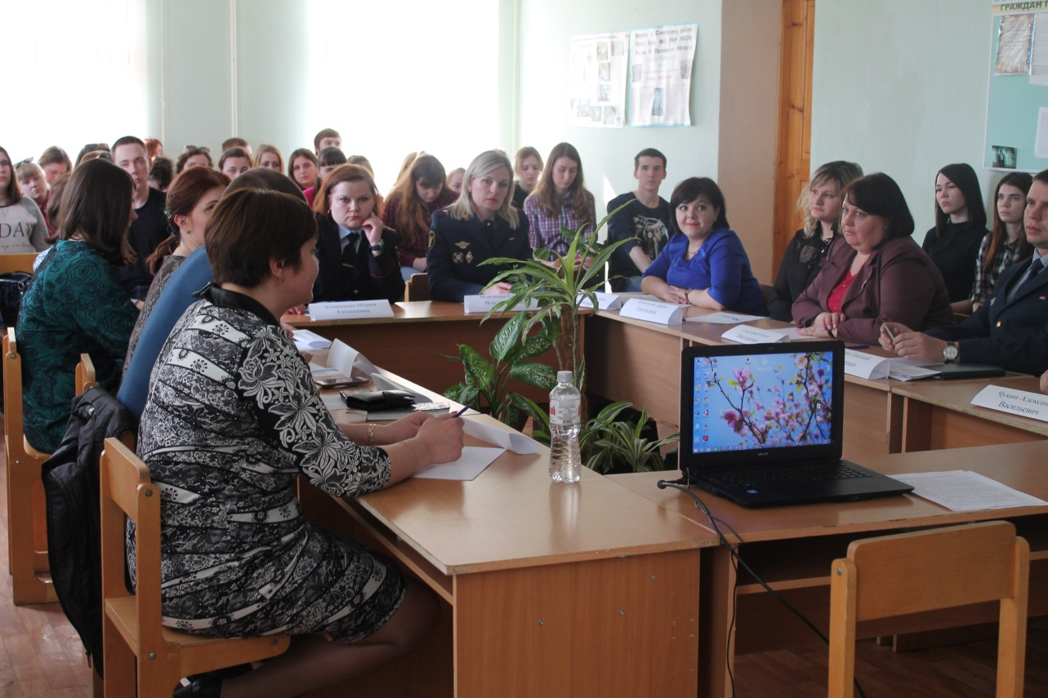

В соответствии с проектом «Интеллект, талант, креативность — на благо России!» (заказчик Российская академия образования) и планом работы федерального государственного бюджетного образовательного учреждения высшего образования «Волгоградский государственный социально педагогический университет» c 10 октября 2016 г. до 15 апреля 2017 г. наша команда приняла участие в конкурсе «Мы делаем мир лучше» с волонтёрским проектов «Мы за общество без преступности!» и завоевала 1 место!
